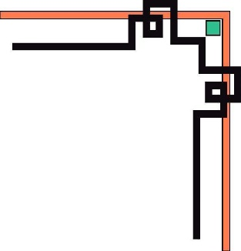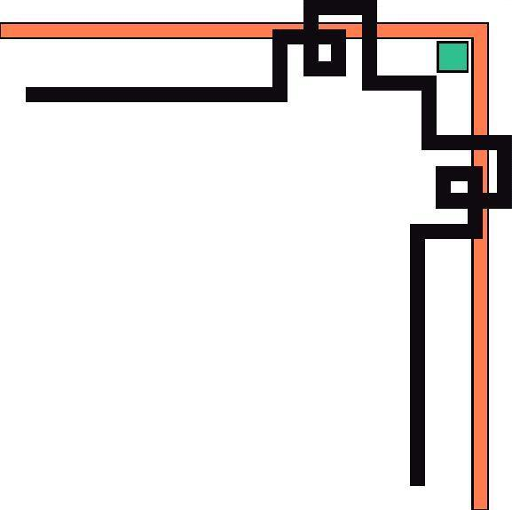

**TRƯỜNG ĐẠI HỌC CÔNG NGHIỆP HÀ NỘI  
KHOA CÔNG NGHỆ THÔNG TIN**

**======***======**



**BÁO CÁO BÀI TẬP LỚN HỌC PHẦN**

**PHÁT TRIỂN ỨNG DỤNG GAME**

**ĐỀ TÀI:**

**XÂY DỰNG GAME SUNNY LAND**

**BẰNG UNITY 2D**

**Giảng viên hướng dẫn: Ths Nguyễn Văn Tỉnh**

**Lớp :** **IT6028.1**

**Nhóm : 18**

|  |  |
| --- | --- |
| **Nhóm sinh viên thực hiện:** | **Mã sinh viên:** |
| **Nguyễn An Hậu** | **2021602183** |
| **Bùi Trung Kiên** | **2021602075** |
| **Nguyễn Nhất Hoàng** | **2021606668** |

**Hà Nội, 2024**

**Lời cảm ơn**

Lời đầu tiên, nhóm em xin gửi lời cảm ơn chân thành nhất đến giảng viên Ths Nguyễn Văn Tỉnh. Trong quá trình học tập và tìm hiểu học phần Phát triển ứng dụng game, chúng em đã nhận được sự quan tâm giúp đỡ, hướng dẫn rất tận tình, tâm huyết của thầy. Thầy đã giúp chúng em hiểu thêm nhiều kiến thức mới mẻ và bổ ích. Từ những kiến thức mà thầy truyền tải và tự tìm hiểu các kiến thức chuyên sâu, nhóm chúng em đã cố gắng hết sức áp dụng và hoàn thành bài báo cáo dưới đây một cách hoàn hảo nhất trong khả năng của chúng em. Có lẽ kiến thức là vô hạn mà sự tiếp nhận kiến thức của bản thân mỗi người luôn tồn tại những hạn chế nhất định. Do vậy, nhóm em rất mong nhận được những góp ý đến từ thầy để chúng em có thêm những kinh nghiệm trên con đường học tập cũng như những nghiên cứu sau này.

Một lần nữa, chúng em xin chúc thầy luôn dồi dào sức khỏe, hạnh phúc và thành công trên con đường sự nghiệp giảng dạy của mình.

Chúng em xin chân thành cảm ơn!

Nhóm thực hiện

Nhóm 18

Nội dung

LỜI NÓI ĐẦU 7

1. Lý do chọn đề tài 7

2. Mục tiêu nghiên cứu 7

3. Đối tượng và phạm vi nghiên cứu 7

4. Bố cục 8

CHƯƠNG 1. CƠ SỞ LÝ THUYẾT 9

**1.1. Unity 9**

1.1.1. Giới thiệu 9

1.1.2. Sơ lược lịch sử phát triển 9

1.1.3. Ưu điểm của Unity 10

1.1.4. Cài đặt Unity 11

1.1.5. Cửa sổ làm việc 20

**1.2. Game 23**

1.2.1. Game là gì? 23

1.2.2. Lịch sử phát triển 23

1.2.3. Lý thuyết thiết kế game 24

CHƯƠNG 2. THIẾT KẾ PHÁT TRIỂN GAME 25

**2.1. Giới thiệu tổng quan 25**

2.1.1. Giới thiệu 25

2.1.2. Thể loại game 25

2.1.3. Tóm tắt game 25

2.1.4. Khách hàng mục tiêu 25

2.1.5. Điểm mạnh của game 26

2.1.6. Phong cách nghệ thuật game 26

2.1.7. Thiết bị trải nghiệm game (máy tính, điện thoại) 26

2.1.8. Phương thức kiếm tiền từ game (nếu có) 26

**2.2. Giới thiệu tổng quan . 27**

2.2.1. Cách chơi chính 27

2.2.2. Cốt truyện của game 27

2.2.3. Các phần tử của game 27

2.2.4. Các cơ chế của game 30

**2.3. Thiết kế giao diện 32**

2.3.1. Biểu đồ - Flowchart 32

2.3.2. Mô tả 32

2.3.3. Giao diện các màn hình 33

**2.4. Thiết kế âm thanh 37**

CHƯƠNG 3. CÀI ĐẶT CHƯƠNG TRÌNH VÀ KẾT QUẢ 39

**3.1. Sprite và Animation: 39**

**3.2. Physics: 39**

**3.3. UI/UX Design: 39**

**3.4. Particle Systems: 40**

**3.5. Audio: 40**

**3.6. Tilemap: 41**

KẾT LUẬN 42

TÀI LIỆU THAM KHẢO 43

**Danh mục hình ảnh**

Hình 1. 1. Logo Unity 10

Hình 1. 2. Giao diện trang web https://www.unity.com 12

Hình 1. 3. Unity Store 12

Hình 1. 4. Chọn “Download for Windows”. 13

Hình 1. 5. Cài đặt 13

Hình 1. 6. Chọn “I Agree” 14

Hình 1. 7. Chọn nơi lưu trữ 14

Hình 1. 8. Hoàn thành 15

Hình 1. 9. Install Unity Editor 16

Hình 1. 10. Cài đặt thành công 16

Hình 1. 11. Scene View 17

Hình 1. 12. Game Object 17

Hình 1. 13. Component 18

Hình 1. 14. Prefab 18

Hình 1. 15. Scrift 19

Hình 1. 16. Asset 19

Hình 1. 17. Inspector 19

Hình 1. 18.Hierarchy 20

Hình 1. 19. Project 20

Hình 1. 20. Animator 21

Hình 1. 21. Scene View 21

Hình 1. 22. Game View 22

Hình 1. 23. Hierarchy 22

Hình 1. 24. Inspector View 23

Hình 1. 25. Project View 23

Hình 1. 26. Console View 23

Hình 2. 1. Màn hình bắt đầu 34

Hình 2. 2. Màn hình chọn level 35

Hình 2. 3. Màn hình guide panel 35

Hình 2. 4. Màn hình game 36

Hình 2. 5. Màn hình Pause 36

Hình 2. 6. Màn hình kết thúc 37

# LỜI NÓI ĐẦU

### 1. Lý do chọn đề tài

Xã hội ngày nay càng phát triển, cuộc sống ngày càng khó khăn làm nhiều người cảm thấy mệt mỏi nên nhu cầu giải trí ngày càng tăng cao. Cùng với sự phát triển của công nghệ thông tin, điện tử, các thiết bị chơi game ngày càng phổ biến. Trong những năm gần đây ngành công nghệ game nổi lên không chỉ đem lại doanh thu khổng lồ mà nói không ngoa, game chính là một môn nghệ thuât mới, môn nghệ thuật thứ tám. Chính vì vậy nên game không chỉ là một phương tiện giải trí cơ bản mà nó còn là một lĩnh vực đáng quan tâm và theo đuổi. Ngoài ra, việc biến những dòng code khô khan thành một sản phẩm nghệ thuật là một trong những trải nghiệm thú vị, gây ra sự thích thú, tò mò cho lập trình viên, đồng thời cũng học hỏi được những kiến thức mới mẻ về Unity và C# trong Unity!

### 2. Mục tiêu nghiên cứu

* Tìm hiểu phần mềm Unity
* Các công cụ hỗ trợ trong Unity.
* Tìm hiểu, thu thập các tài nguyên trên mạng, download về để sử dụng.
* Xây dựng hệ thống gameplay hấp dẫn đa dạng với các màn chơi và nhiều loại quái khác nhau.
* Nắm rõ về cách lập trình bằng Unity.

### 3. Đối tượng và phạm vi nghiên cứu

* Tìm hiểu về Unity và C#
* Các kỹ thuật với animation, âm thanh.
* Các tính năng của nhân vật, kẻ địch, map,..
* Phối hợp khảo sát, phân tích và thiết kế game

### 4. Bố cục

Ngoài các phần Mở đầu, Kết luận và Tài liệu tham khảo, báo cáo đồ án được bố cục thành 3 chương chính như sau:

* Chương 1: Trình bày tổng quan về cơ sở lý thuyết, các công cụ sử dụng để phát triển.
* Chương 2: Trình bày tổng quan về thiết kế phát triển của game.
* Chương 3: Trình bày về việc xây dựng game và các kết quả đạt được.

# CHƯƠNG 1. CƠ SỞ LÝ THUYẾT

## 1.1. Unity

### 1.1.1. Giới thiệu

Unity engine là một phần mềm phát triển game 2D và 3D đa nền tảng (Windows, Mac, Linux, iOS, Android, Xbox, PlayStation, Nintendo Switch) được ra đời năm 2005 trên OS X bởi Unity Technologies. Đây là một trong những công cụ phát triển game phổ biến nhất hiện nay, được sử dụng rộng rãi trong cả các dự án indie nhỏ đến các dự án AAA lớn.



Hình 1. 1. Logo Unity

### 1.1.2. Sơ lược lịch sử phát triển

Unity là một công cụ trò chơi đa nền tảng được phát triển bởi Unity Technologies, được công bố và phát hành lần đầu tiên vào tháng 6 năm 2005 tại Hội nghị các nhà phát triển toàn cầu của Apple dưới dạng công cụ trò chơi Mac OS X. Kể từ đó, công cụ này đã dần dần được mở rộng để hỗ trợ nhiều nền tảng máy tính để bàn, thiết bị di động, bảng điều khiển và thực tế ảo. Nó đặc biệt phổ biến để phát triển trò chơi di động iOS và Android, được coi là dễ sử dụng cho các nhà phát triển mới bắt đầu và phổ biến cho việc phát triển trò chơi độc lập.

Công cụ này có thể được sử dụng để tạo các trò chơi ba chiều (3D) và hai chiều (2D), cũng như các mô phỏng tương tác và các trải nghiệm khác. Công cụ này đã được các ngành công nghiệp ngoài trò chơi điện tử áp dụng, chẳng hạn như phim ảnh, ô tô, kiến trúc, kỹ thuật và xây dựng.

### 1.1.3. Ưu điểm của Unity

* Có đầy đủ các chức năng của hệ sinh thái, tiêu biểu là cung cấp công cụ dựng hình, công cụ vật lý, âm thanh, mã nguồn, các hình ảnh động, trí tuệ nhân tạo, phân luồng…
* Phần mềm được xây dựng chủ yếu bởi ngôn ngữ C#, nên mang lại khá nhiều thuận lợi cho người trong quá trình sử dụng.
* Xây dựng và phát triển game bằng Unity giúp doanh nghiệp tiết kiệm chi phí thực hiện mà vẫn mang lại hiệu quả kinh tế cao.
* Trong phần mềm Unity còn được tích hợp đa dạng thư viện hỗ trợ, cùng các công cụ hỗ trợ làm game thông minh, giúp lập trình viên có thể thỏa sức sáng tạo ra những trò chơi mới lạ phục vụ các khách hàng trên thị trường.
* Unity hỗ trợ Networking để phát triển các trò chơi MMO.
* Có cộng đồng hỗ trợ rộng lớn và trải dài khắp thế giới, nên bất kể khi nào gặp khó khăn trong công việc bạn cũng sẽ nhanh chóng nhận được sự hỗ trợ nhiệt tình từ cộng đồng.
* Game sau khi hoàn thiện có thể vận hành được trên mọi nền tảng khác nhau, giúp nhà lập trình rút ngắn được thời gian thực hiện. Đồng thời, nâng cao khả năng an toàn trong việc lập trình game.

### 1.1.4. Cài đặt Unity

- Bước 1: Truy cập vào một trong các trình duyệt hiện nay và gõ từ khóa

“Unity” và thành tìm kiếm, rồi sau đấy truy cập vào trang [https://www.unity.com](https://unity.com/)

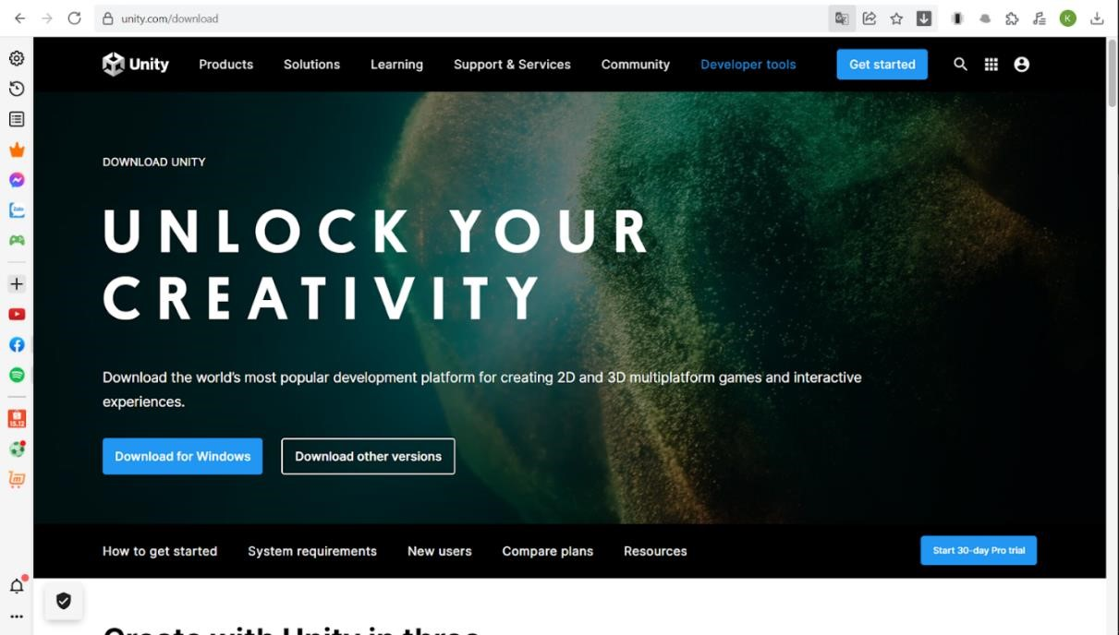

Hình 1. 2. Giao diện trang web [https://www.unity.com](https://unity.com/)

- Bước 2: Nhấn vào “Get started” trên thanh công cụ, cuộn chuột xuống và chọn mục Unity Personal.

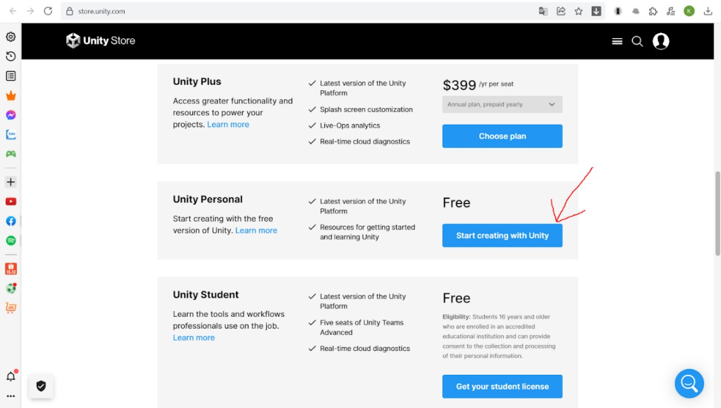

Hình 1. 3. Unity Store

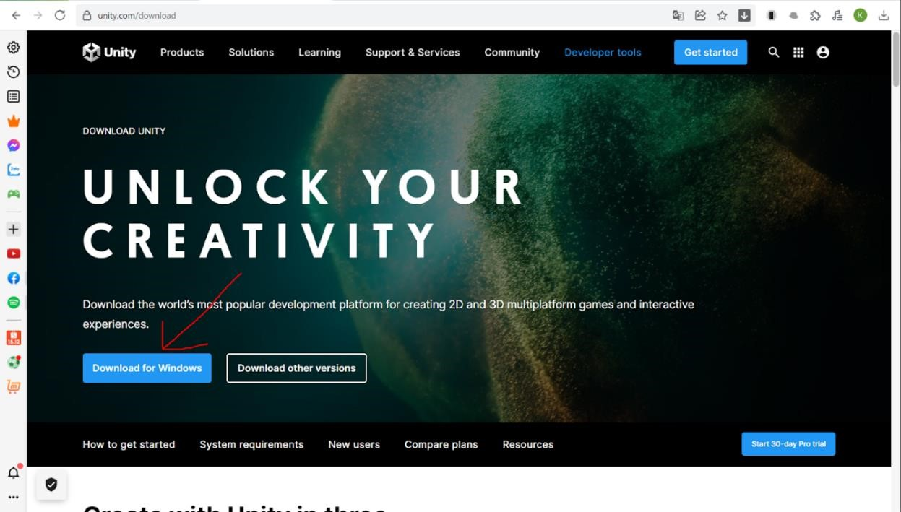

Hình 1. 4. Chọn “Download for Windows”.

- Bước 3: Sau khi download thành công bạn hãy nhấn vào file .exe bên dưới để tiến hành cài đặt.

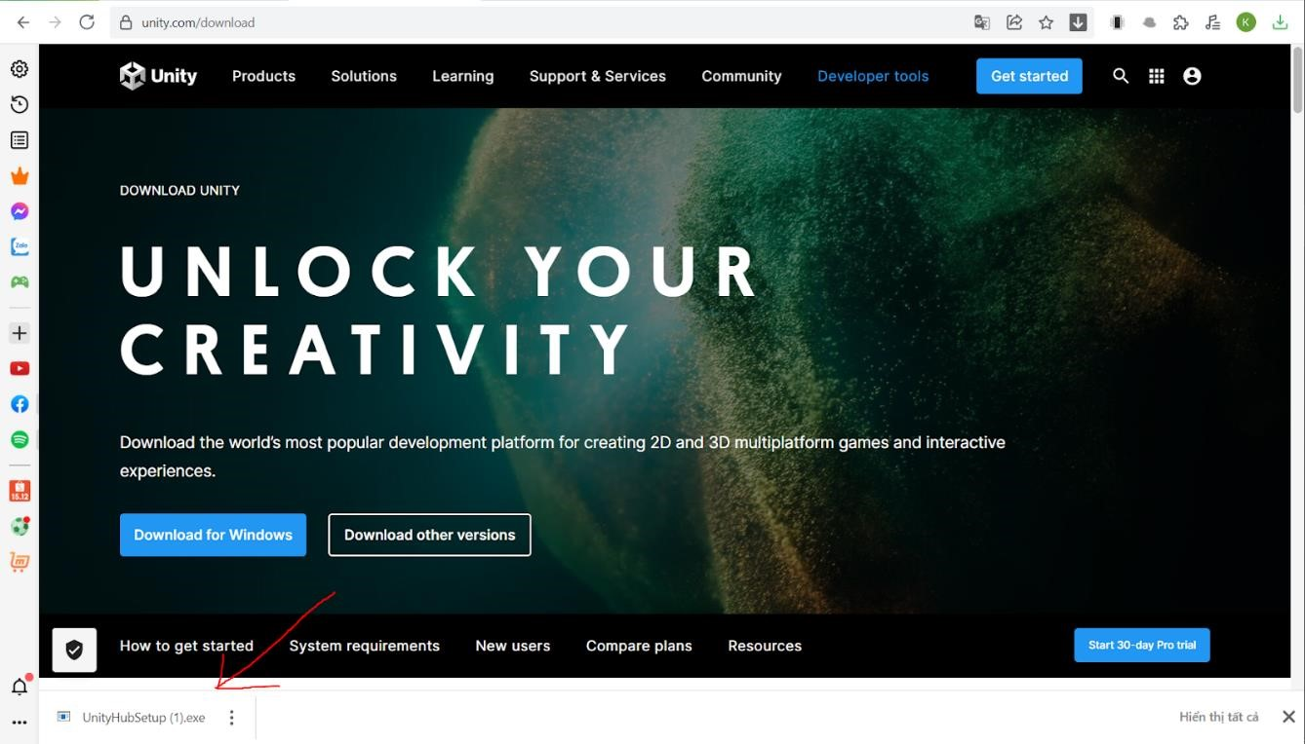

Hình 1. 5. Cài đặt

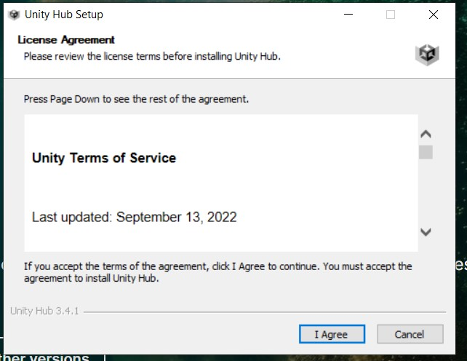

Hình 1. 6. Chọn “I Agree”

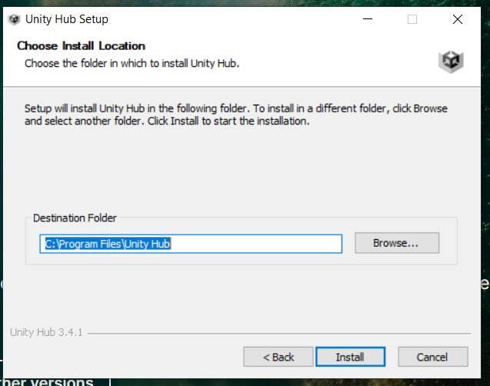

Hình 1. 7. Chọn nơi lưu trữ

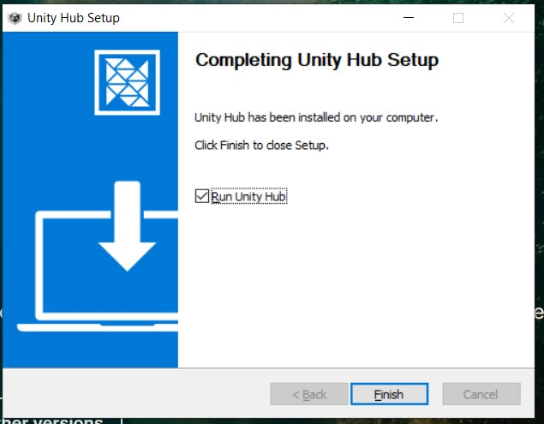

Hình 1. 8. Hoàn thành

- Bước 4: Sau khi cài đặt xong, màn hình Unity Hub hiện lên, Lúc này bạn cần tạo tài khoản bằng cách chọn “Create account”. Nếu đã có tài khoản unity thì bạn chọn “Sign in”. Sau khi đăng nhập xong, bạn cần cài đặt phiên bản Unity editor để sử dụng Unity, bạn chọn thư mục chứa rồi sau đó nhấn vào “Install Unity Editor”.

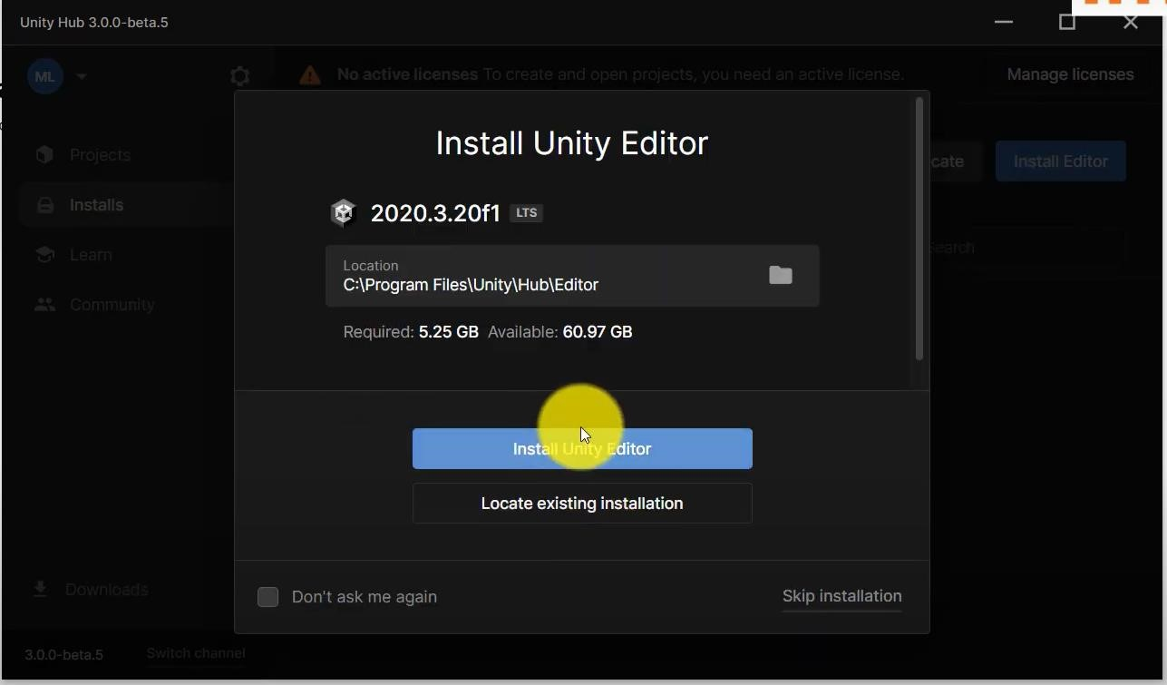

Hình 1. 9. Install Unity Editor

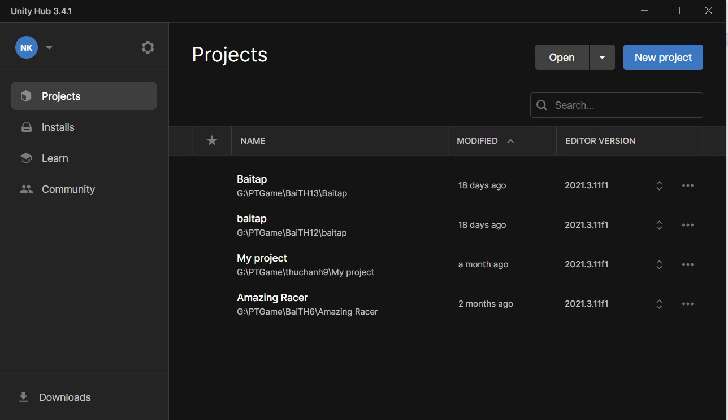

Hình 1. 10. Cài đặt thành công

Unity là một trình biên dịch đa nền tảng cho phép người dùng tạo và phát triển các ứng dụng và trò chơi đa nền tảng. Dưới đây là các khái niệm cơ bản trong Unity:

- Scene: Là một không gian 3D hoặc 2D chứa tất cả các đối tượng và thành phần của trò chơi.

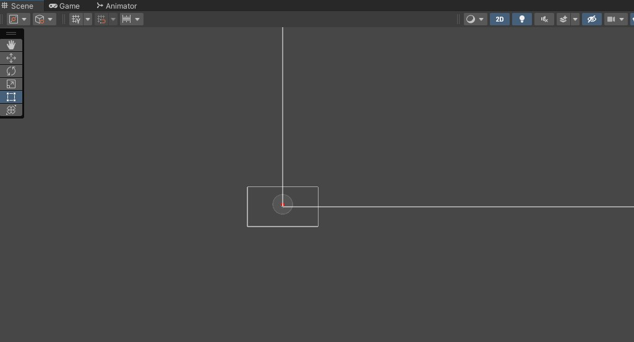

Hình 1. 11. Scene View

- Game Object: Là thành phần cơ bản nhất trong Unity, đại diện cho bất kỳ đối tượng nào trong trò chơi.

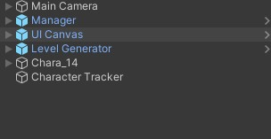

Hình 1. 12. Game Object

- Component: Là một thành phần của một Game Object, giúp xác định hành vi và tính năng của Game Object.

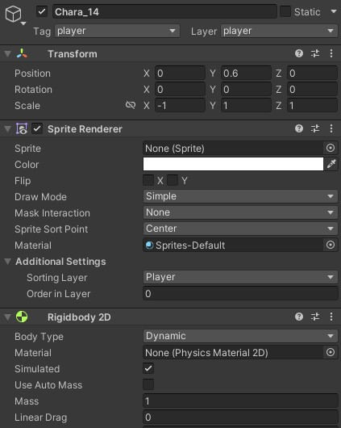

Hình 1. 13. Component

- Prefab: Là một Game Object đã được lưu trữ để sử dụng lại trong các Scene khác nhau.

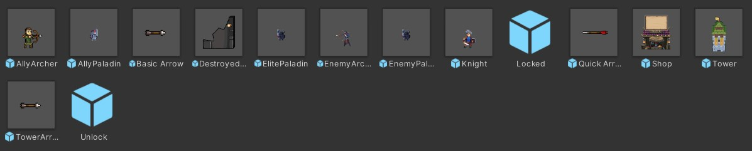

Hình 1. 14. Prefab

Script: Là một đoạn mã được viết bằng ngôn ngữ lập trình C# hoặc JavaScript để thực hiện các tính năng và hành vi cho các Game Object.

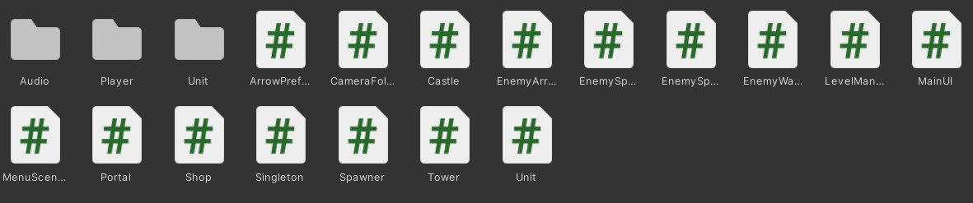

Hình 1. 15. Scrift

- Asset: Là bất kỳ tài nguyên nào được sử dụng trong trò chơi, bao gồm hình ảnh, âm thanh, video.

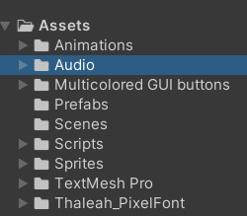

Hình 1. 16. Asset

- Inspector: Là một cửa sổ hiển thị thông tin chi tiết về Game Object và các Component của nó, cho phép người dùng chỉnh sửa và cấu hình chúng.

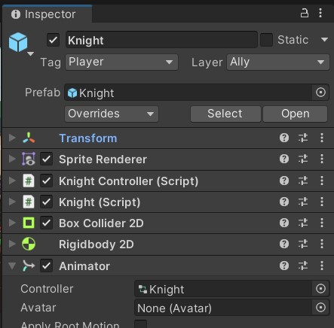

Hình 1. 17. Inspector

Hierarchy: Là một cửa sổ hiển thị toàn bộ các Game Object trong Scene, cho phép người dùng tổ chức và quản lý chúng.

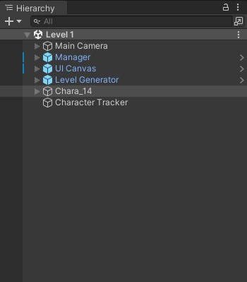

Hình 1. 18.Hierarchy

- Project: Là một cửa sổ hiển thị toàn bộ các tài nguyên trong trò chơi, cho phép người dùng quản lý và tổ chức chúng.

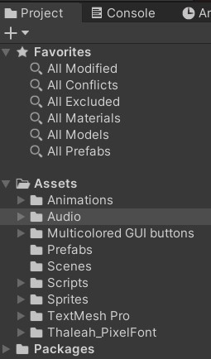

Hình 1. 19. Project

Animator: Là một thành phần của một Game Object, cho phép người dùng tạo và quản lý các hoạt cảnh và chuyển động của Game Object.

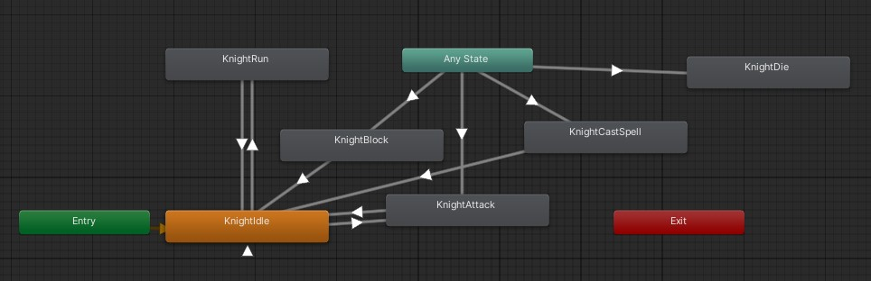

Hình 1. 20. Animator

### 1.1.5. Cửa sổ làm việc

- Scene view: cho phép người dùng xem và chỉnh sửa môi trường của trò chơi.

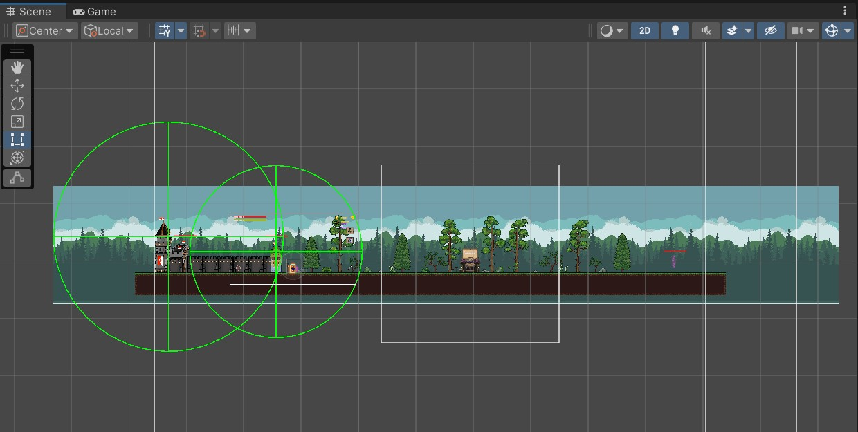

Hình 1. 21. Scene View

Game view: hiển thị giao diện người chơi của trò chơi.

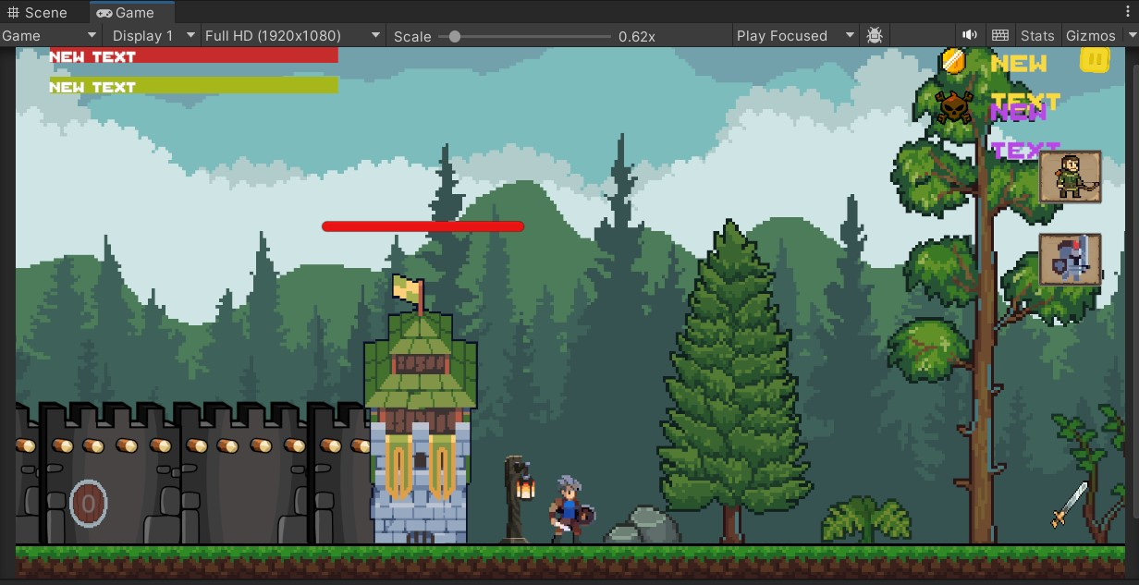

Hình 1. 22. Game View

- Hierarchy: cho phép người dùng quản lý và sắp xếp các đối tượng trong trò chơi.

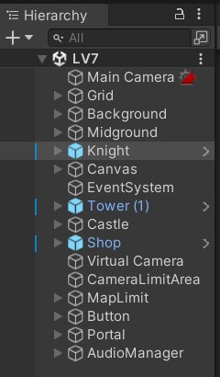

Hình 1. 23. Hierarchy

Inspector: hiển thị thông tin về các đối tượng được chọn trong Hierarchy.



Hình 1. 24. Inspector View

Project: cho phép quản lý các tài nguyên được sử dụng trong trò chơi.



Hình 1. 25. Project View

- Console: hiển thị thông báo lỗi và cảnh báo của Unity.

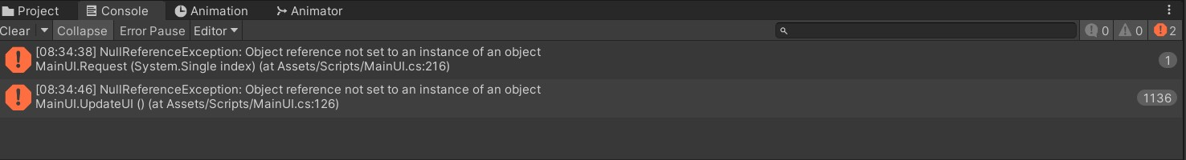

Hình 1. 26. Console View

## 1.2. Game



### 1.2.1. Game là gì?

Game - trong tiếng Anh có nghĩa là trò chơi, tức là một hoạt động giải trí thường được chơi bằng cách tuân theo một số quy định có sẵn. Tuy nhiên, ngày nay, khi nhắc đến game người ta sẽ nghỉ ngay tới các hình thức giải trí sử dụng các thiết bị điện tử để tạo ra một hệ thống tương tác mà người chơi trải nghiệm. Video game là hình thức trò chơi điện tử phổ biến nhất hiện nay nên 2 thuật ngữ này thường được sử dụng cho nhau. Game có thể là bất kỳ hoạt động nào, từ các trò chơi đơn giản như đá bóng hay chơi bài, cho đến các trò chơi phức tạp hơn như các trò chơi điện tử, trò chơi bàn, và các trò chơi tương tác khác. Mục đích của trò chơi thường là để giải trí, đối đầu với người khác, rèn luyện kỹ năng hoặc phát triển khả năng tư duy. Hiện nay, game đang trở thành một phần quan trọng của ngành công nghiệp giải trí, với nhiều thể loại và hình thức chơi phong phú, từ các game cổ điển như Super Mario Bros đến các game đa người chơi trực tuyến như Fortnite và League of Legend.

### 1.2.2. Lịch sử phát triển

Lịch sử phát triển game chia thành 6 giai đoạn. Lịch sử video game gắn liền với lịch sử phát triển của máy vi tính, thiết bị chơi game chuyên dụng và sự phát triển của các thiết bị điện tử cầm tay. Bên cạnh các thiết bị đầu cuối, lịch sử video game còn gắn liền với lịch sử của sự phát triển các kĩ thuật nhân tạo (AI):

* 1952: Sự ra đời của trò chơi Tennis of Two: được phát triển bởi William Higinbotham. Đây là chương trình mô phỏng môn thể thao

tennis trên 1 màn hình oscilloscopc và cho phép hai người chơi sử dụng 1 thiết bị cầm box-shaped với 1 viên bi để chỉnh hướng và 1 phím để đánh bóng.

* 1971-1977: Giai đoạn công nghiệp mới: game trên máy trò chơi.
* 1978-1986: Giai đoạn hoàng kim của game trên máy trò chơi.
* 1983-1995: Giai đoạn của game Console thế hệ III (Máy Nintendo).
* Giai đoạn 1990: Đánh dấu sự ra đời của game online.
* 1988-1999: Giai đoạn của Game console thế hệ IV.
* Giai đoạn 2010: Sự ra đời của Mobile Game.

### 1.2.3. Lý thuyết thiết kế game

Thiết kế game là quá trình tạo ra các quy tắc, cơ chế và cấu trúc tổng thể của trò chơi. Nó liên quan đến việc thiết kế lối chơi, cấp độ, nhân vật, cốt truyện và các khía cạnh quan trọng khác của trò chơi. Thiết kế trò chơi đòi hỏi sự kết hợp giữa óc sáng tạo, kiến thức kỹ thuật và sự hiểu biết về những điều khiến trò chơi trở nên hấp dẫn và thú vị khi chơi.

Nghệ thuật trong thiết kế Game sẽ cần dung hòa 3 yếu tố chủ đạo:

* Mục tiêu (Goal): Là sự tương tác của người chơi với hệ thống trong game để thỏa mãn những mục tiêu tâm lý nhất định.
* Luật chơi (Rule): Các quy tắc và đối tượng trong game và cách chúng hoạt động với nhau.
* Thử thách (Challenge): Mang đến trải nghiệm cho người chơi và kiểm soát cảm nhận của họ khi chơi game.

Thiết kế game hiệu quả đòi hỏi sự hiểu biết sâu sắc về tâm lý người chơi, cũng như khả năng cân bằng giữa thử thách và phần thưởng để không quá khó hay không quá dễ nhằm thu hút người chơi. Các trò chơi thành công là kết quả của thiết kế game tốt, thu hút và giữ chân nhiều người chơi.

# CHƯƠNG 2. THIẾT KẾ PHÁT TRIỂN GAME

## 2.1. Giới thiệu tổng quan

### 2.1.1. **Giới thiệu**

Sunny Land là một trò chơi nhập vai cuốn hút, dành cho đối tượng chơi ở mọi lứa tuổi. Người chơi sẽ bước vào thế giới tuyệt vời của Sunny Land, nhập vai một chú cáo nhỏ đáng yêu. Cuộc hành trình của chú cáo bắt đầu khi chú cáo quyết định tìm kiếm mẹ mình, khám phá những địa điểm độc đáo và đối mặt với những thách thức kịch tính. Với đồ họa lôi cuốn và cơ chế chơi đơn giản, Sunny Land hứa hẹn mang đến trải nghiệm giải đố thú vị và không ngừng kịch tính.

### 2.1.2. **Thể loại game**

Sunny Land là một trò chơi phiêu lưu thú vị thuộc thể loại "adventure", đưa người chơi vào hành trình khám phá và vượt qua các chướng ngại vật đầy kịch tính. Trong trò chơi này, người chơi sẽ nhập vai một chú cáo nhỏ, bắt đầu cuộc phiêu lưu tìm kiếm mẹ của mình trong một thế giới đầy những quái vật độc đáo.

### 2.1.3. **Tóm tắt game**

Câu chuyện xoay quanh nhân vật chính là Sunny, một chú cáo nhỏ, đang bắt đầu hành trình tìm kiếm mẹ bị bắt cóc bởi đại bàng khổng lồ. Trong hành trình của mình, Sunny sẽ phải đối mặt với nhiều kẻ thù và sử dụng sức mạnh của ngôi sao để vượt qua những thử thách khó khăn.

### 2.1.4. **Khách hàng mục tiêu**

"Sunny Land Adventure" hướng đến cả những người chơi trẻ tuổi và người chơi lớn yêu thích thể loại platformer, đặc biệt là những người muốn trải nghiệm một câu chuyện hấp dẫn và thú vị.

### 2.1.5. Điểm mạnh của game

Lối chơi của trò chơi được xây dựng dựa trên các yếu tố đơn giản như nhảy, chạy, những sự kết hợp thông minh của chúng mang lại những trải nghiệm mới mẻ. Điều này giúp người chơi dễ dàng tiếp cận, nhưng đồng thời cũng tạo ra những cơ hội sáng tạo để khám phá và vượt qua các thách thức.

Cốt truyện đơn giản, nhưng sự tập trung vào lối chơi làm cho người chơi thực sự đắm chìm vào thế giới game. Các màn chơi được thiết kế có tính logic và sự đa dạng, tạo nên những trải nghiệm mới lạ ở mỗi cấp độ.

Một điểm mạnh khác là khả năng tương tác với môi trường. Người chơi có thể tận dụng những đối tượng xung quanh để đối phó với các thách thức, tạo ra những pha chơi đầy sáng tạo và không ngừng thú vị. Hệ thống điều khiển linh hoạt giúp người chơi dễ dàng thí nghiệm và phát triển chiến thuật riêng của họ.

### 2.1.6. Phong cách nghệ thuật game

Với một phong cách nghệ thuật độc đáo, Sunny Land sử dụng màu sắc tươi sáng và thiết kế đơn giản để tạo ra môi trường hấp dẫn, tràn đầy năng lượng tích cực.

### 2.1.7. Thiết bị trải nghiệm game (máy tính, điện thoại)

"Sunny Land Adventure" sẽ được tối ưu hóa cho nhiều nền tảng, bao gồm cả di động và máy tính, để người chơi có thể trải nghiệm game mọi lúc, mọi nơi.

### 2.1.8. Phương thức kiếm tiền từ game (nếu có)

Không có.

## 2.2. Thiết kế kịch bản game

### 2.2.1. Cách chơi chính

- Trong thế giới đầy màu sắc của trò chơi 2D này, người chơi sẽ bắt đầu cuộc phiêu lưu hồi hộp và đầy thách thức.

* Mục tiêu của bạn là thu thập những quả cherry giữa đường đi hỗn loạn, tránh né qua các chướng ngại vật và tiêu diệt những quái vật xấu xí đang rình rập.
* Người chơi sẽ phải vượt qua nhiều thách thức và nguy hiểm để tiến sâu vào thế giới đầy bí ẩn này và tìm kiếm, giải cứu mẹ.

**2.2.2. Cốt truyện của game**

Ngày xửa ngày xưa, trong một vùng đất có tên là Sunny Land, có hai mẹ con nhà chú cáo nhỏ sống một cách hòa bình trong một ngôi nhà nhỏ. Như mọi ngày, mẹ nói với con trai mình ở trong nhà vì cô sẽ đi vài ngày để tìm thức ăn là những quả cherry căng mọng. Nhưng lần này đột nhiên trong khi mẹ đang trên đường đi kiếm thức ăn, cô đã bị bắt bởi đám sinh vật trong rừng. Sunny sau vài ngày lo lắng vì mẹ không về và cậu quyết định ra ngoài và tìm mẹ. Trên đường đi, cậu gặp rất nhiều kẻ thù và đột nhiên, cậu sẽ có được một sức mạnh sẽ giúp cậu trong suốt hành trình này. Sau đó, cậu phát hiện ra rằng mẹ cậu bị bắt cóc bởi đại bàng và đưa cô ấy đến khu rừng.



**2.2.3. Các phần tử của game**

**\*) Các phần tử chung**

- Player: một chú cáo nhỏ Sunny có khả năng di chuyển chạy, nhảy linh hoạt và sử dụng được một số vật phẩm đặc biệt.

- Gấu: Động vật to lớn, nhưng di chuyển chậm chạp

- Chồn Opossum, thỏ, lợn: Di chuyển nhanh trên mặt đất

- Bọ Beetle, chim Eagle, chim Vulture: Có khả năng bay lượn, tấn công người chơi trên không

-Ếch, Slime: Có khả năng nhảy, tấn công khó chịu



- Quả cherry: Thu thập để tăng điểm

**\*) Level 1**

- Thuốc độc: Sinh ra khói che mắt, làm choáng kẻ thù

- Gai: Gây sát thương liên tục cho người chơi dẫm phải

- Đạn: Tiêu diệt kẻ địch nếu người chơi bắn trúng bắn trúng, bắn khi nhấn nút ‘C’

* Khu vực ẩn: Chứa nhiều ‘Cherry nếu người chơi tìm được

### 2.2.4. Các cơ chế của game

**\*)Cơ chế chung**

- Khi nhân vật bị tấn công sẽ bị đau trong 1s và bị trừ 1 máu, khi rơi xuống vực, game lập tức kết thúc.

- Khi nhân vật nhảy trúng kẻ thù, chúng sẽ bị đánh bại.

**\*) Level 1**

- Khi nhân vật thu thập được thuốc độc, có thể ném vào Gấu để che tầm nhìn của chúng, khiến chúng ngừng di chuyển và tấn công trong 10s. Sau 10s, Gấu có thể tiếp tục di chuyển và tấn công người chơi.

-Khi nhân vật đi vào bãi gai, lập tức bị trừ 1 máu. Sau đó, cứ mỗi 5s ở trong đó, nhân vật sẽ bị trừ 1 máu.

**\*) Level 2**

-Khi nhân vật hạ gục kẻ địch bằng cách nhảy vào mục tiêu, nếu nhân vật có ít hơn 3 máu thì sẽ được tăng 1 máu.

-Nhân vật có số lượng chiêu thức bắn chưởng vô hạn, khi chường chạm phải kẻ thù hoặc địa hình sẽ khiến chúng biến mất, khi đó chiêu chưởng cũng sẽ biến mất.

-Khi nhân vật đi vào gai, lập tức bị trừ 1 máu. Nếu đứng trên gai, sau 1s sẽ bị trừ 1 máu.

-Trong bản đồ có thêm hiệu ứng khói cho thêm phần sinh động cho người chơi.

**\*) Level 3**

**-**Map 3 sẽ có địa hình hiểm trở hơn buộc người chơi phải di chuyển một cách khéo léo và hợp lí để có thể vừa vượt qua đám quái vật vừa phải di chuyển đến đích và thu thập được các quả cherry.

**\*) Level 4**

-Ở giữa map sẽ có đàn chim. Khi nhân vật tới gần đàn chim sẽ bay ra và thả trứng xuống. Khi trứng chạm đất sẽ gây ra vụ nổ và để lại khói độc. Nếu nhân vật chạm vào sẽ mất máu.

**\*) Level 5**

-Nhân vật có vô hạn đạn. Khi nhấn nút C sẽ bắn theo hướng trước mặt. Nếu ném trúng quái, quái sẽ bị hạ gục.

## 2.3. Thiết kế giao diện

### 2.3.1. Biểu đồ - Flowchart



### 2.3.2. Mô tả

* Start Screen: Màn hình này xuất hiện khi game được tải xong. Nó chứa tên trò chơi , nút bắt đầu và chọn cấp độ.
* Level Map: Người chơi có thể chọn một cấp độ bất kỳ để bắt đầu trò chơi.
* Guide Panel: Chứa hướng dẫn chơi và nút bấm close
* Game Screen: Đây là màn hình có thể chơi được bao gồm: bản đồ, người chơi, các đối tượng của trò chơi, giao diện ( các vật phẩm, máu, điểm của người chơi) và nút tạm dừng.
* Pause Panel: Chứa các nút như về trang chủ, tiếp tục trò chơi và chơi lại. Về trang chủ sẽ quay lại màn hình bắt đầu trò chơi, tiếp tục và chơi lại sẽ tiếp tục màn hình Game Screen.
* End Screen: Màn hình khi người chơi chiến thắng, hoàn thành tất cả các màn của trò chơi.

**2.3.3. Giao diện các màn hình**

-Start Screen

Hình 2. 1. Màn hình bắt đầu

-Level Map

Hình 2. 2. Màn hình chọn level

-Guide panel

Hình 2. 3. Màn hình guide panel

-Game Screen

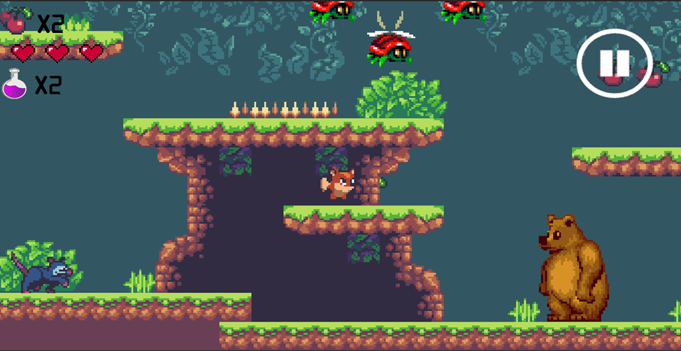

Hình 2. 4. Màn hình game

-Pause Panel

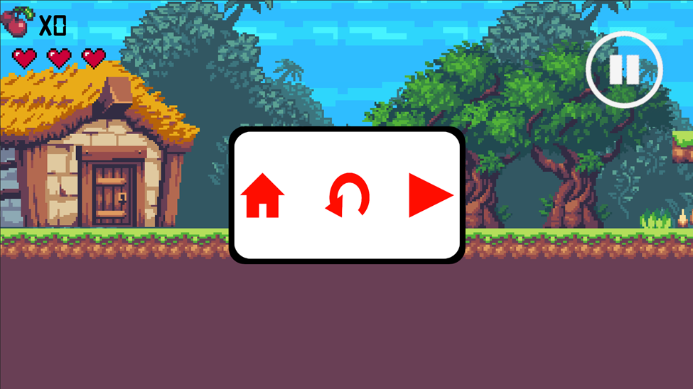

Hình 2. 5. Màn hình Pause

-End Screen

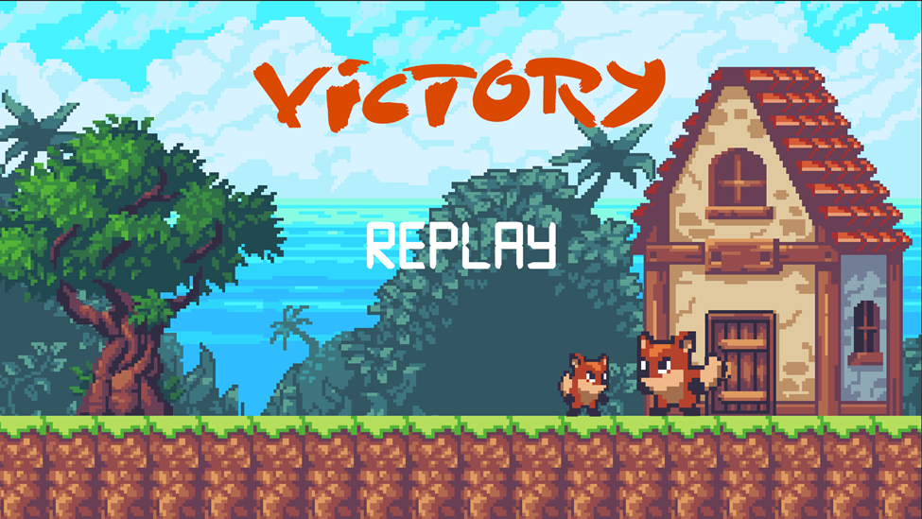

Hình 2. 6. Màn hình kết thúc

-Các nút bấm, icons

+Start: Bắt đầu trò chơi với cấp độ 1.

+Level: Mở Level map.

+Level number: Bắt đầu trò chơi với cấp độ được chọn

+Quit: Thoát khỏi trò chơi

+Pause: Tạm dừng trò chơi và mở Pause panel

+Resume: Khi trò chơi bị tạm dừng, tiếp tục trò chơi ở thời điểm tạm dừng

+Restart: Khi trò chơi bị tạm dừng, tiếp tục trò chơi ở thời điểm khởi đầu

+Home: Trở về màn hình Start screen

+Replay: Quay lại màn hình Start screen

+Guide: Hiển thị Guild panel

+Close: Đóng panel hiện tại

-Các thông số

+Heart: Cho biết số máu hiện tại của người chơi

+Cherry: Số lượng cherry thu thập được

|  |  |
| --- | --- |
| Icons | Heart, cherry, poison, home, restart, resume, pause, quit, guide |
| Buttons | Start, Level, Level Number, Replay, Close |

**2.4. Thiết kế âm thanh**

|  |  |
| --- | --- |
| Game screen | -Level 1: hurry_up_and_run  -Level 2: Hurt_and_heart  -Level 3: Maniac  -Level 4: under the rainbow  -Level 5: up_and_right |
| Start screen, end screen | hurry_up_and_run |
| Click buttons | Click-for-game-menu-131903 |
| Collect cherry and item | Collect Coin-6075 |
| Player | -Jump: cartoon-jump-6462  -Hurt: funny-spring-jump-140378 |
| Enemy death | Face-punch-4-103992 |
| Player shoot | laser-gun-81720 |

# CHƯƠNG 3. CÀI ĐẶT CHƯƠNG TRÌNH VÀ KẾT QUẢ

## 3.1. Sprite và Animation:

-Sprite: Là hình ảnh 2D đại diện cho đối tượng trong game. Unity hỗ trợ nhiều định dạng hình ảnh như PNG, JPEG, và GIF.

-Animation: Unity có một hệ thống animation mạnh mẽ. Animator Controller quản lý trạng thái và chuyển động của đối tượng. Animator Window cho phép bạn tạo và chỉnh sửa các animation clip.

=>Kết quả: Sprite và Animation giúp tạo ra những hiệu ứng động, chuyển động mềm mại và linh hoạt giữa các đối tượng. Qua đó, trò chơi không chỉ trở nên hấp dẫn hơn mà còn nâng cao trải nghiệm người chơi bằng cách thúc đẩy sự tương tác và động lực khiến cho môi trường trở nên sống động và đầy sức sống.

## 3.2. Physics:

-Rigidbody2D: Là một component để xử lý vật lý của đối tượng. Nó quy định khối lượng, tốc độ và ảnh hưởng của lực như lực đẩy và lực hút.

-Collider2D: Dùng để xác định khu vực va chạm của đối tượng. Có các loại collider khác nhau như Box Collider, Circle Collider, và Polygon Collider.

=>Kết quả: Hệ thống Physics cung cấp khả năng tương tác linh hoạt với các lực khác nhau, điều này giúp tạo ra hiệu ứng va chạm chân thực, các trải nghiệm game đa dạng, từ những cử động nhẹ nhàng đến những sự tác động mạnh mẽ.

## 3.3. UI/UX Design:

-Canvas: Là một thành phần chính của hệ thống UI trong Unity. Nó chứa các UI elements như Text, Image, và Button.

=>Kết quả: UI/UX Design trong game 2D không chỉ làm đẹp mắt mà còn cung cấp trải nghiệm tuyệt vời cho người chơi. Thiết kế giao diện thân thiện và hiệu quả giúp tăng tính tương tác và dễ dàng điều hướng. Nó cũng tối ưu hóa luồng công việc và tạo sự hài lòng thông qua trải nghiệm người dùng mượt mà và thuận tiện. Đồng thời, UI/UX Design là một yếu tố quan trọng để xây dựng thương hiệu game và giữ chân người chơi trong thế giới 2D đầy sáng tạo.

## 3.4. Particle Systems:

-ParticleSystem: Được sử dụng để tạo ra các hiệu ứng đặc biệt như mưa, bắn súng, hoặc cháy. Bạn có thể điều chỉnh các thuộc tính như tốc độ sinh hạt, màu sắc, và hình dạng.

=>Kết quả: Particle System giúp tăng tính sinh động và chân thực cho môi trường game, làm phong phú hóa trải nghiệm người chơi. Particle Systems cũng hỗ trợ trong việc tạo ra các hiệu ứng đặc sắc như bóng sáng, hấp dẫn sự chú ý và tăng cường thị giác trong game 2D.

## 3.5. Audio:

-AudioSource: Là component để phát âm thanh trong game. Bạn có thể gán các AudioClip cho AudioSource để phát các âm thanh khác nhau trong game.

-AudioListener: Dùng để lắng nghe âm thanh và được đặt trên camera hoặc người chơi để xác định vị trí người chơi trong không gian âm thanh.

=>Kết quả: Âm thanh trong game 2D không chỉ tạo không khí và cảm xúc mà còn cung cấp thông tin quan trọng về sự tương tác. Hiệu ứng âm thanh giúp tăng cường trải nghiệm người chơi, từ âm thanh nền đến âm thanh hành động, tạo cảm giác hòa mình vào thế giới game. Âm thanh cũng được sử dụng để báo hiệu sự kiện quan trọng và cung cấp phản hồi, làm tăng tính tương tác và sự hấp dẫn trong không gian game 2D.

## 3.6. Tilemap:

-Tilemap: Dùng để tạo cấp độ và môi trường game bằng cách sắp xếp các tile 2D vào một lưới.

-Tile Palette: Là công cụ giúp lựa chọn và sắp xếp tile dễ dàng hơn.Top of Form

=>Kết quả: Tilemap giúp dễ dàng xây dựng môi trường game, từ cảnh đơn giản đến thế giới phức tạp. Sử dụng tilemap giảm tải tài nguyên hình ảnh, tối ưu hóa hiệu suất. Đồng thời, nó quản lý đối tượng, xử lý chuyển động và tạo hiệu ứng đẹp mắt, cũng như đơn giản hóa việc xử lý va chạm. Hệ thống ô lưới của tilemap cung cấp sự chính xác trong việc đặt tile, tạo ra môi trường game 2D có tổ chức và linh hoạt.

**KẾT LUẬN**

Trong quá trình phát triển "Sunny Land Adventure", chúng em đã đạt được những thành tựu đáng kể. Lối chơi dựa trên các yếu tố đơn giản đã tạo nên trải nghiệm mới mẻ và thu hút người chơi. Cốt truyện tập trung vào lối chơi, giúp người chơi đắm chìm trong thế giới game. Mỗi màn chơi được thiết kế logic và đa dạng, mang đến những trải nghiệm độc đáo. Khả năng tương tác với môi trường và hệ thống điều khiển linh hoạt cũng là những điểm mạnh độc đáo của trò chơi.

Tuy nhiên, không tránh khỏi những khó khăn trong quá trình phát triển. Đặc biệt, việc duy trì sự cân bằng giữa đơn giản và độ khó của trò chơi là một thách thức, cùng việc đảm bảo tính hấp dẫn và sự đa dạng ở mỗi cấp độ. Ngoài ra, việc tối ưu hóa trò chơi trên nhiều nền tảng cũng đòi hỏi sự cân nhắc kỹ lưỡng để đảm bảo trải nghiệm mượt mà trên cả di động và máy tính.

Dù vậy, với sự cam kết và nỗ lực không ngừng, chúng em tự tin rằng "Sunny Land Adventure" sẽ mang đến cho người chơi những giây phút giải trí tuyệt vời và đáng nhớ.

**TÀI LIỆU THAM KHẢO**

[1]  Lập trình game 2D và 3D với Unity, Nguyễn Mạnh Hiệp, NXB Thông Tin và Truyền Thông, 2017.

[2] Hướng dẫn lập trình game cơ bản với Unity, Lê Viết Thanh, NXB Thông Tin và Truyền Thông, 2016.

[3] Unity 2D Game Development - Học lập trình game với Unity 2D, Trần Đình Khang, NXB Thanh Niên, 2017.

[4] Unity in Action: Multiplatform Game Development in C#,  Joe Hocking, Manning Publications, 2018